Додаток А
Комплект графічних матеріалів
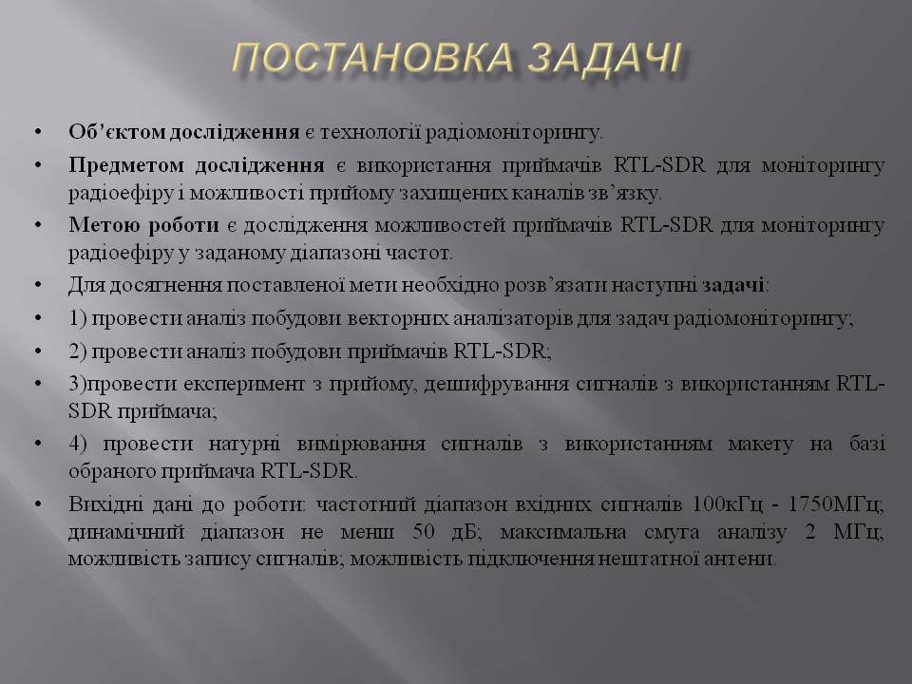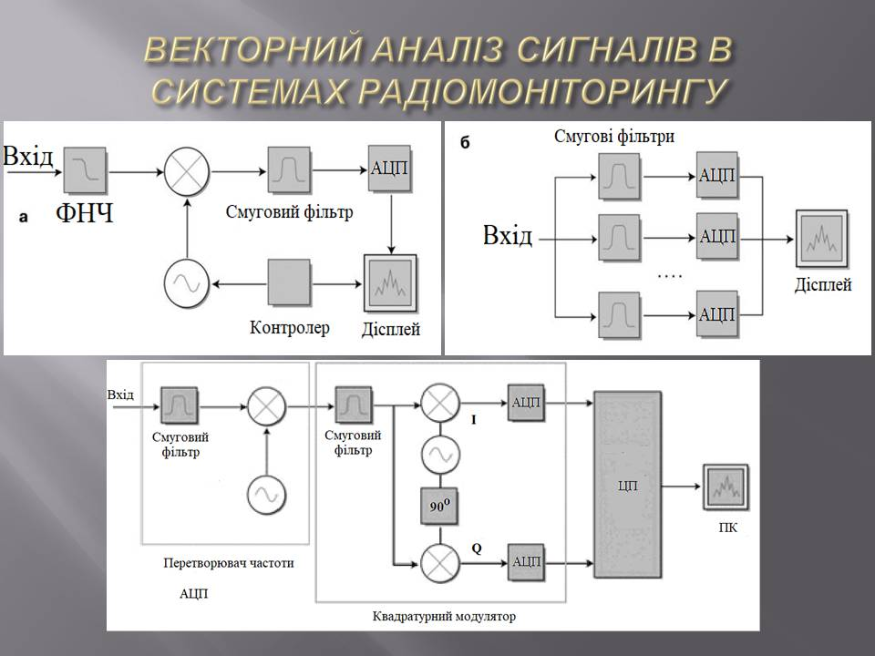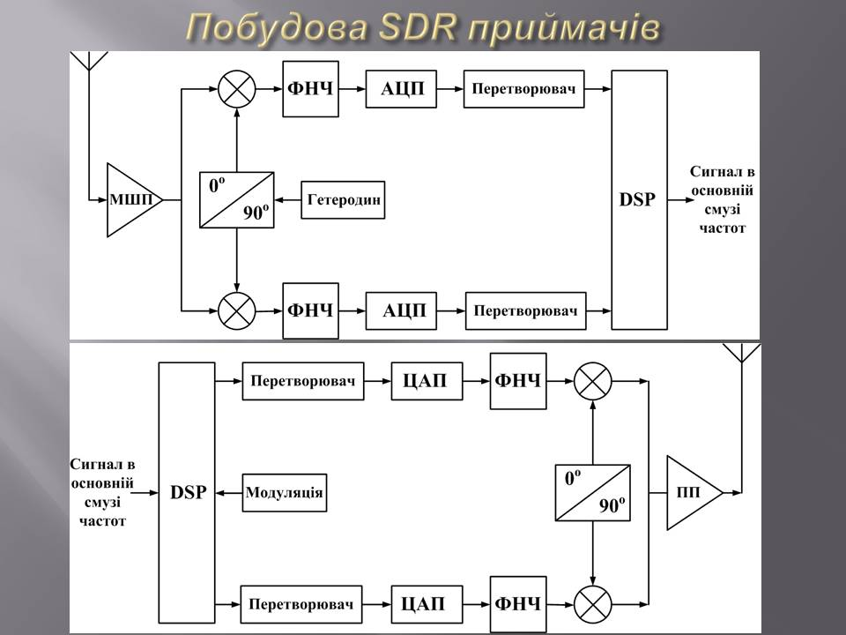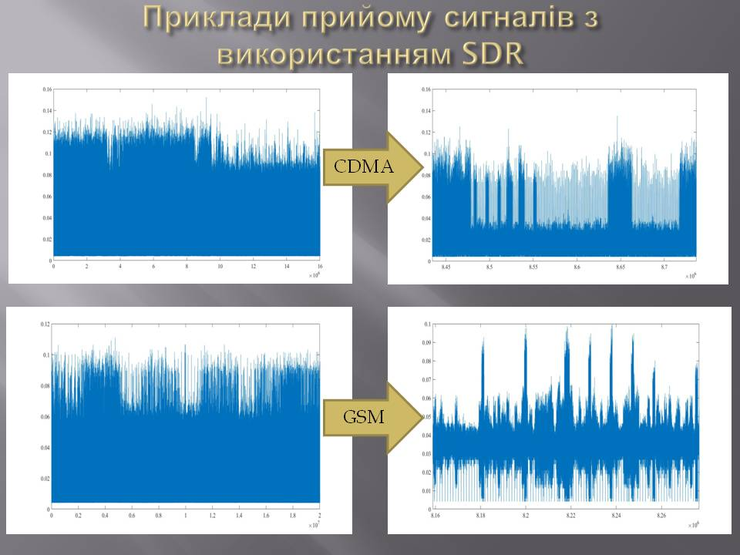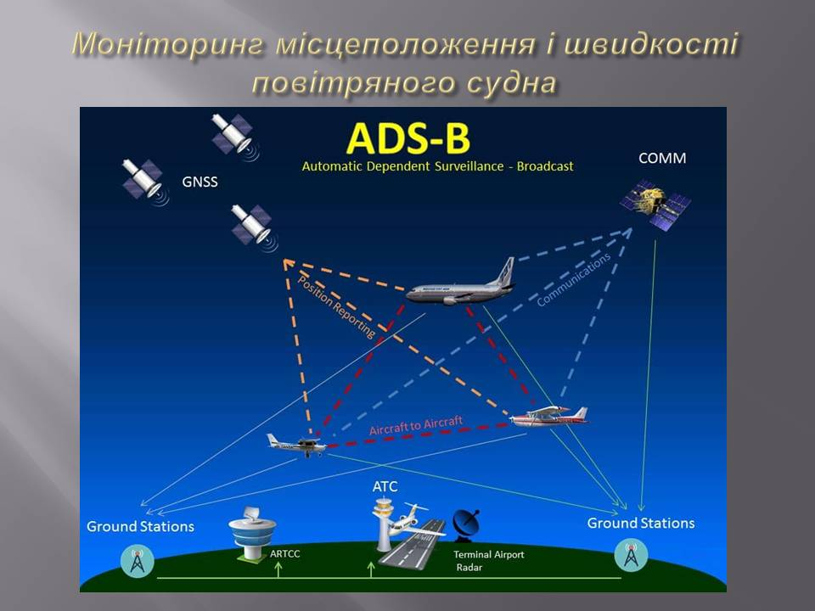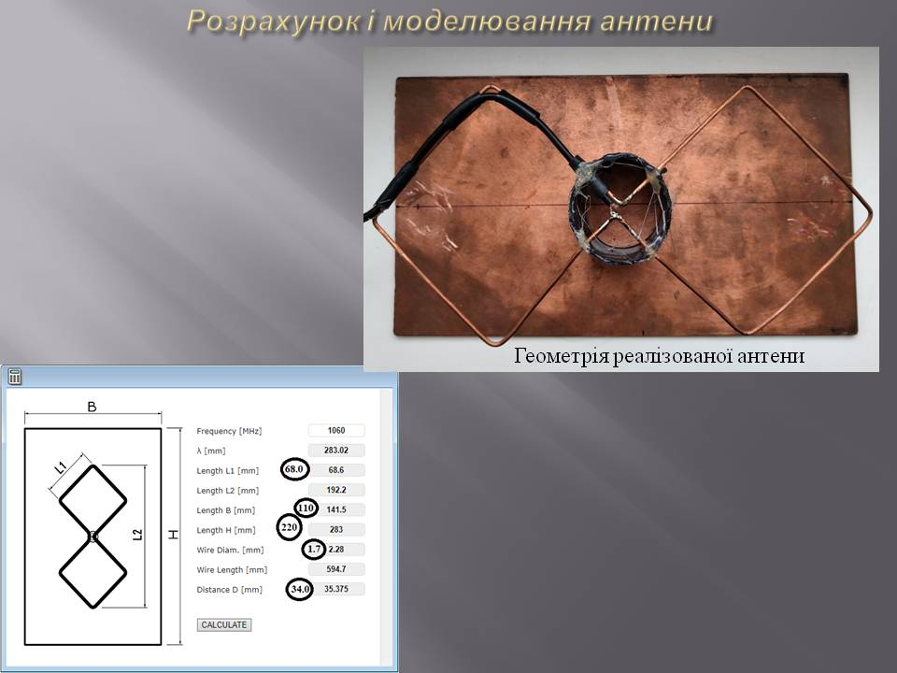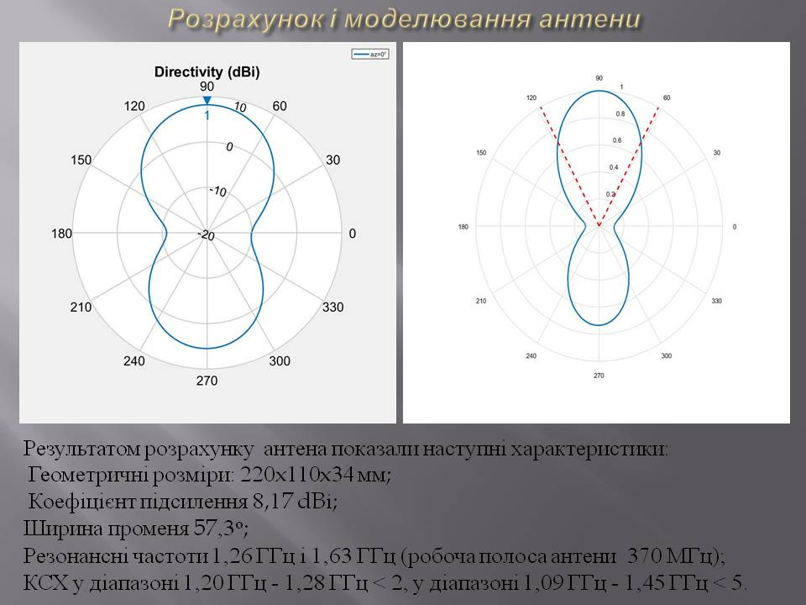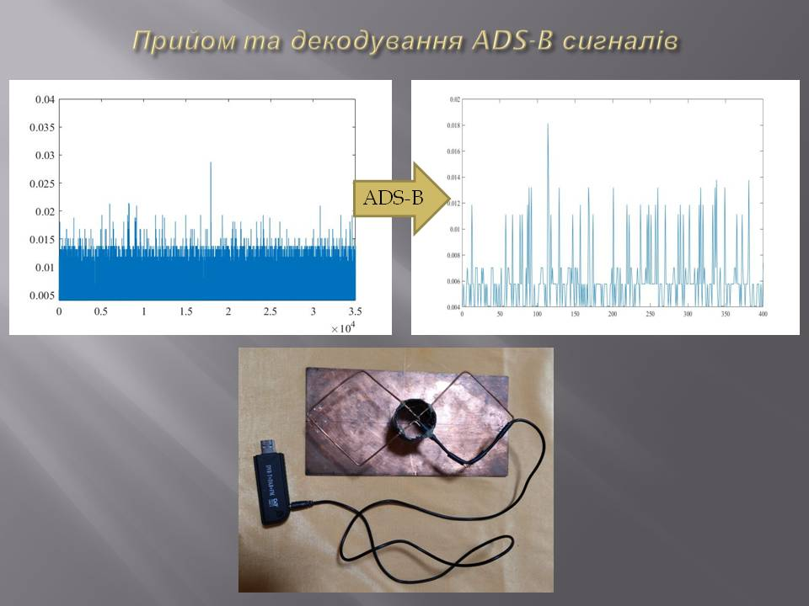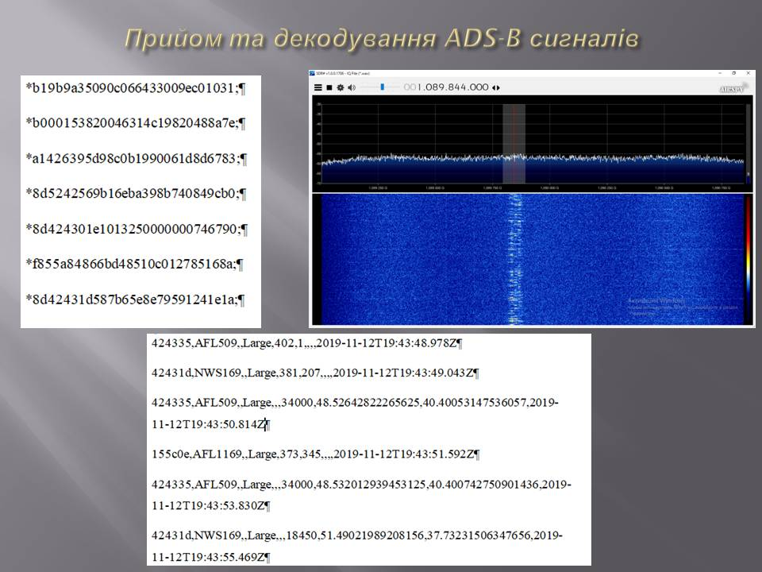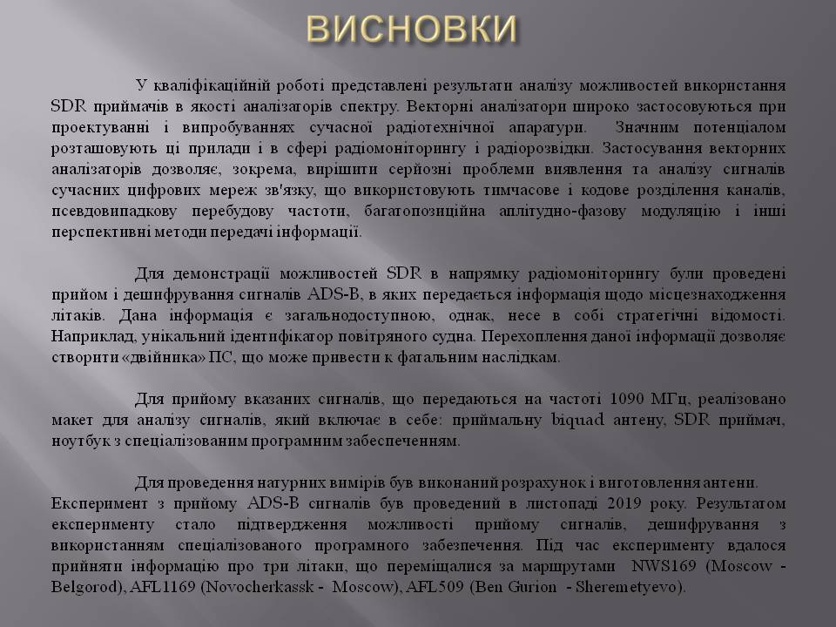
Номер  документу |  | Позначення |  |  | Найменування |  |  |  |  | Прим.
 |  |  |  |  | Текстові документи
1 |  |  |  |  | Пояснювальна записка |  |  |  |  | 87с.
 |  |  |  |  | Графічний матеріал
2 |  |  |  |  | Векторний аналіз сигналів в системах |  |  |  |  | .
 |  |  |  |  | радіомоніторингу А4 Ел.ф. |  |  |  |  | А4 ел.ф
3 |  |  |  |  | Побудова SDR приймача А4 Ел.ф. |  |  |  |  | А4 ел.ф.
4 |  |  |  |  | Приклади прийому сигналів з
 |  |  |  |  | використанням SDR |  |  |  |  | А4 Ел.ф.
5 |  |  |  |  | Моніторинг місцеположення і швидкості
 |  |  |  |  | повітряного судна А4 Ел.ф. |  |  |  |  | А4 ел.ф.
6 |  |  |  |  | Розрахунок і моделювання антени |  |  |  |  | А4 ел.ф.  х2
7 |  |  |  |  | Прийом та декодування ADS-B сигналів |  |  |  |  | А4 ел.ф.х2
8 |  |  |  |  | Висновки |  |  |  |  | А4 ел.ф
 |  |  |  |  | ГЮІК ХХХХХХ.001 Д1
Из | Лист | № докум. | Підпис | Дата
Розроб. |  | Федірко |  |  | Дослідження можливостей векторного аналізу  радіосигналів з використанням приймача RTL-SDR | Літера |  |  | Лист |  | Листів
Перев. |  | Іванова |  |  |  |  | Д
ХНУРЕ
Кафедра КРіСТЗІ
Н.контр. |  | Милютченко
Затв. |  | Антіпов

